Comunicato stampa AiCARE
16 pratiche per l’agricoltura del futuro
Votati e selezionati i vincitori dell’edizione 2015 di “Revolutionary solutions for local food systems”, l’Award promosso da AiCARE ed organizzato quest’anno in partnerschip con #AgUrb2015

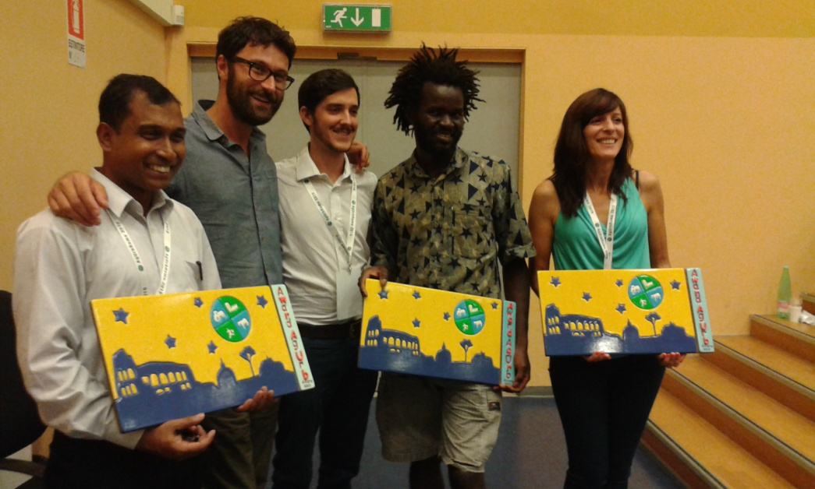
Si è svolta durante #AgUrb2015, la Conferenza Internazionale Agriculture in an Urbanizing Society - Reconnecting Agriculture and Food Chains to Societal Needs, la 4° edizione dell'AiCARE Award "Revolutionary solutions for local food systems", prima edizione internazionale dell'Award.
Credit foto: S. Paolini (AiCARE)
Il premio, ideato e realizzato da AiCARE (Agenzia Italiana per la Campagna e l'Agricoltura Responsabile e Etica) ha come obiettivo lo scouting, la messa in rete e la divulgazione di buone pratiche, in grado di proporre nuovi paradigmi di sviluppo a partire dal settore agricolo.

Nell'edizione 2015 il focus è stato posto sull'innovazione sociale in agricoltura.
A partire dalla Call for abstract del Working Group20 - Revolutionary solutions for local food systems, sono state raccolte 25 candidature, provenienti da 10 Paesi (Italia, Portogallo, Spagna, Olanda, Danimarca, India, Brasile, Georgia, Bangladesh e Giappone). Tra queste sono state selezionato le 16 pratiche finaliste, suddivise in 3 ambiti tematici: "Punti di vista rivoluzionari", "Soluzioni tecniche", “Soluzioni basate sulla comunità". Si tratta di soluzioni innovative in grado di dare risposte a bisogni legati al welfare, ambientali, legati al cibo o alla conoscenza.
Le pratiche finaliste sono state invitate a presentarsi per la selezione finale durante le sessioni di lavoro della Conferenza. Sul sito web della Conferenza è possibile scaricare il pdf con gli abstract descrittivi dei 16 finalisti.

Ad effettuare la selezione finale, un panel internazionale di esperti in agricoltura, economia agraria, sociologia rurale, marketing, politiche alimentari, progettazione partecipata provenienti dai 5 continenti e coinvolti nei 4 giorni di lavoro della Conferenza.
Al fine di incoraggiare il networking e lo scambio di punti di vista tra mondo della ricerca e buone pratiche, durante la conferenza attraverso una "call for panelists" alcuno dei ricercatori e degli esperti presenti hanno preso parte al panel che ha incontrato e valutato in modo anonimo le pratiche in concorso. Fra questi Wayne Roberts (fondatore Food Council di Toronto), Lori Stahlbrand (Wilfrid Laurier University/University of Toronto), Herman Schoorlemmer (PPO Wageningen University), Livia Ortolani (AIAB - Associazione Italiana Agricoltura Biologica), Elena Favilli (Laboratorio Studi Rurali Sismondi). Una giuria di alto livello, composta da ricercatori ed accademici internazionali che da anni operano sul tema della multifunzionalità agricola e dell’innovazione. Ha partecipato ai lavori delle sessioni anche Remco Schreuder (EIP-Agri Partenariato Europeo per l’Innovazione Agricola).

Ad essere valutati diversi aspetti dei progetti presentati, tra cui il potenziale innovativo, la replicabilità e la sostenibilità. Il panel ha apprezzato la metodologia di valutazione ed ha avuto modo di confrontarsi direttamente con le esperienze. L’Award, nel contesto della Conferenza internazionale, ha così anche risposto all’esigenza di scambio di conoscenza e confronto fra i portatori delle innovazioni ed il mondo della ricerca.

I vincitori dell'Award 2015
Al termine del processo di valutazione sono risultati vincitori:
- 1° Premio parimerito per:
- "Barikamà: resistance through food" soluzione indirizzata al welfare presentata da Suleman Diara e Giacomo Crisci (Italia)
- "Crisis as a challenge to create new economic and social value for rural communities: the experience of social farming promoted by Coldiretti Torino and Diaconia Valdese", soluzione indirizzata al welfare presentata da Samuele Pigoni (Italia).
- 2° Premio: “Garden of Knowledge” - Strategic Project to Support Low Income Families, Braga, Portugal", soluzione indirizzata al welfare presentata da Maria De Lurdes Silva (Portogallo)
- 3° Premio: "Agroforestry for increasing production, income generation and better environment", soluzione tecnica presentata da Md Abiar Rahman (Bangladesh/Giappone)

Al di là della vittoria dell'Award il premio condiviso da tutti i finalisti, i cui progetti sono risultati di altissima qualità e di interessante analisi per l'apporto in termini di innovazione sociale, è la possibilità di incontrarsi con altri pionieri che in tutto il mondo stanno percorrendo nuove vie per la soluzione di problemi comuni e l'apprezzamento ricevuto da parte della comunità scientifica.

Roma, 21 settembre 2015
posta@aicare.it

